Водные ресурсы, которые необходимо учитывать в походе.
В длительных походах, с ночёвками, особенно пеших (когда далеко не всё можно взять с собой), приходится учитывать наличие водных ресурсов на данной территории. Схема, приведённая ниже, позволит рассчитывать возможные места привалов и стоянок.

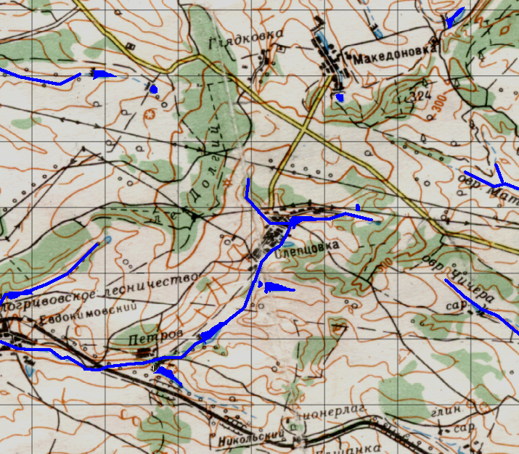
РНП
РДП
РНВ
РДП
РНП
РДП
РНВ
РДП
РДВ
КР
К
Р
КР
КР

Квадратными выносками обозначены родники (Р), буквы Д и Н обозначают доступность или недоступность родника для автотранспорта (т.е. можно ли подъехать близко). Буквы П или В обозначают постоянность или временность родника (пересыхает ли он в сухой сезон).
Синим цветом нанесены русла и водоёмы, не пересыхающие полностью никогда.
Красными буквами обозначены возможности водоёмов. К – купание (т.е. вода достаточно чистая, достаточно глубоко и есть место, где можно войти в воду).
Р – рыбная ловля (т.е. в водоёме есть рыба, она ловится и не требуется специального разрешения или платы).

